Консультация для родителей
«Добро пожаловать в группу компенсирующей направленности».
(работа педагога-психолога с детьми в группе компенсирующей направленности).

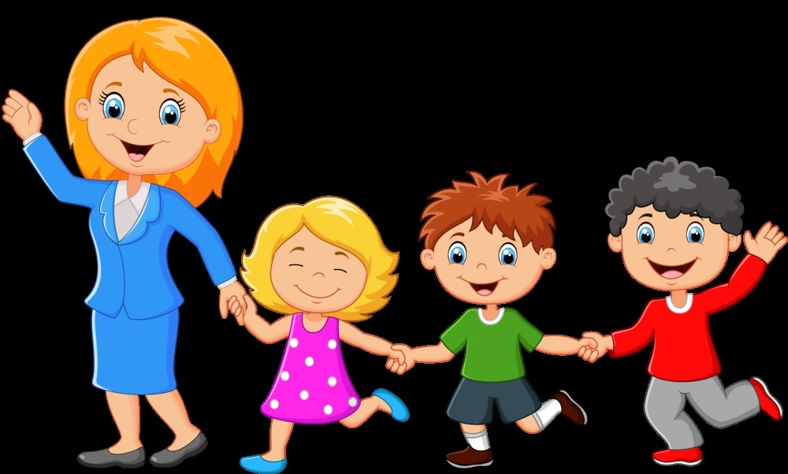

- Для того, чтобы ребенка зачислили в группу компенсирующей направленности необходимо пройти обследование в ПМПК. По результатам обследования ПМПК дает направление, на основании которого ребенок зачисляется в группу компенсирующей направленности и посещает фронтальные, подгрупповые и индивидуальные занятия с логопедом ДОУ.
Зачем необходимо проходить обследование на ПМПК
Педагогическая диагностика необходима для того, чтобы оказать помощь в выборе для каждого ребенка оптимальных, благоприятных условий для обучения и развития. Диагностическое обследование дошкольников - важно для каждого ребенка, педагоги стараются предупредить возможные проблемы в обучении ребенка, ведь ранняя диагностика и правильно подобранная коррекционная работа дает хорошие положительные результаты.
Для ребенка дошкольника обследование проводится в игровой форме, в доброжелательной обстановке в присутствии родителей, в течение 30 минут.
Заключение носит рекомендательный характер. ПМПК определяет не диагноз, а образовательный маршрут.
В состав ПМПК комиссии входят: логопед, психолог, психиатр. В ходе обследования вам и вашему ребенку могут предложить пройти обследование у дополнительных специалистов: невролог, психиатр, лор, ортодонт. Зачем нужно обращаться к данным специалистам? Попробуем ответить на этот вопрос:
Логопед - обследует речь ребенка (звукопроизношение, фонематический слух, словарный запас, грамматический строй речи, связную речь)
Психолог - обследует эмоционально – волевую сферу ребенка, развитие (в соответствии с возрастом) процессов внимания, мышления, памяти.
Психиатр - индивидуально-возрастные особенности детей, причины нарушений и отклонений в их психическом состоянии.
По результатам диагностики Вам и вашему ребенку может быть предложено дальнейшее обследование у специалистов:
Невролог - Основная задача специалиста: вовремя увидеть, правильно диагностировать неврологическое заболевание (если такое имеется) и назначить грамотно индивидуальное лечение. (в нашем случае консультация невролога необходима в первую очередь детям, страдающим заиканием) .
На сегодняшний день в школах преподаются совершенно другие программы, дети должны успевать, в них больше «закладывается» материала. Дети с ослабленной нервной системой просто будут не готовы к восприятию такого объема информации. Если мамочки пренебрегали советами детского невролога, то их дети просто не будут успевать усваивать необходимый объем информации, не потому что они глупые, а просто потому что у них быстро истощается внимание, они не успевают за общим темпом работы в классе, из-за чего иногда становятся агрессивными, вспыльчивыми, плохо спят. Такие дети требуют уже педагогической коррекции, а иногда коррекции детского психолога. А бывает, мамочки просто боятся услышать какой–нибудь диагноз, они считают, что это какой–то приговор. Нервная система ребенка очень пластична, поэтому вовремя проведенное лечение всегда дает хорошие результаты.
Ортодонт - желательно первый раз показать ребенка врачу-ортодонту в возрасте 3-4 лет, когда полностью сформирован молочный прикус. Врач определит, есть или нет проблемы, объяснит, когда и зачем их нужно решать, даст необходимые рекомендации. Также считаю необходимым отметить тот факт, что современные методы лечения позволяют проводить качественное выравнивание зубов и прикуса в любом возрасте, если ребенок в этом нуждается - тому подтверждением является многолетний опыт работы большинства ортодонтов. Ортодонтическое лечение нужно не только для обретения красоты и уверенности в себе, но и для снижения рисков заболевания пародонта, кариеса и заболеваний слизистой оболочки полости рта, для улучшений функций дыхания, жевания, пищеварения, а так же для рационального, грамотного протезирования.
Основная функция психологической службы в дошкольном образовательном учреждении - это создание условий, способствующих охране физического и психического здоровья детей, обеспечению их эмоционального благополучия, свободному и эффективному развитию способностей каждого ребенка. Особенно важна роль психологической службы в организации работы с детьми, имеющими различные нарушения в здоровье.
Психолого-педагогическое обследование детей с речевыми нарушениями выявляет у многих из них характерные недостатки в развитии познавательной сферы, обусловленные речевым дефектом и низкой умственной и физической работоспособностью. Наблюдается нарушение внимания, памяти, гиперактивное поведение. Кроме психических процессов у детей данной категории часто страдает эмоционально-волевая сфера, т.е. воспитанники осознают свои недостатки, что приводит к дефициту речевого общения, что способствует появлению аффективных реакций на исполнение словесных инструкций или невозможность высказать свое пожелание, повышенная обидчивость и ранимость. Результативность всего коррекционно-развивающего процесса достигается координацией работы психологической службы с педагогами учреждения, детьми и их родителями. Поэтому идея сопровождения ребенка с речевыми нарушениями реализуется через сотрудничество
«Педагог –Учитель-логопед- Родитель - Психолог»
Работа с детьми начинается заранее, еще до комплектования групп компенсирующей направленности. В эти группы поступают дети, имеющие речевые дефекты, в основном из массовых групп нашего учреждения. Поэтому мы уже владеем определенными сведениями о личностных особенностях развития каждого ребенка, из ранее проводимой диагностики. Дети, имеющие речевые дефекты, углубленно обследуются не только учителем-логопедом, но и педагогом-психологом по методикам М.М. Семаго, На основании этих данных, совместно с педагогами групп составляются индивидуальные психолого-педагогические характеристики для предоставления их на психолого-медико-педагогическую консультацию. Педагог-психолог обязательно присутствует на заседании психолого медико-педагогической комиссии с целью выполнения двух функций: «охранной» (разъяснение какой-либо ситуации, требующей компетенции психолога по данному ребенку) и диагностической (посредством метода наблюдения за ребенком в новой ситуации диагностируется эмоционально-волевая сфера, что дает полное представление об уровнях развития эмоциональной, интеллектуальной и коммуникативных сфер ребенка одновременно).
Таким образом, еще до поступления в группы компенсирующей направленности детей, мы имеем полную необходимую информацию для составления их социально-психологического портрета, определения путей и форм оказания помощи, а также выбора средств и форм сопровождения. Исключение составляют вновь прибывшие дети из других дошкольных учреждений или семьи. Поэтому на начало учебного года в первую очередь обследуются эти дети.
После плановой диагностики детей логопедических групп другими педагогами (воспитателем, учителем-логопедом, музыкальным руководителем) проводится совместное совещание. Полученные данные позволяют установить степень нарушения психологических особенностей, состояния здоровья, компенсаторных возможностей дошкольника, наметить маршрут индивидуального развития каждого ребенка. Данные диагностики, проведенные педагогом-психологом необходимы прежде всего для работы воспитателям группы компенсирующей направленности и учителю-логопеду (при организации работы по коррекции вторичных дефектов, планировании индивидуальной работы с детьми, отборе развивающего материала для проведения занятий).
Успешное преодоление речевого недоразвития зависит не только от тесной и слаженной работы всего педколлектива, но и в большей степени от взаимосвязи с родителями. Поэтому в этом направлении психологом проводится целенаправленная работа в виде индивидуальных консультаций, родительских собраний, тренингов. Форма работы здесь зависит от насущных детских проблем и запросов самих же родителей. Например: общие вопросы такие как «Психологические особенности детей с ОНР», «Психологическая готовность ребенка к школе», «Леворукий ребенок», «Избалованные дети» и т.д. выносятся на родительские собрания, а вопросы частного плана, а также ознакомление родителей с результатами диагностики и планом работы с ребенком, проводятся в виде индивидуальных консультаций, бесед.
Эффективность всей коррекционной работы, проводимой специалистами и педагогами, только возрастет, если родители сами будут владеть конкретными играми, развивающими технологиями, действенными формами оказания помощи ребенку. Именно с этой целью для родителей проводятся обучающие тренинги, как например: «Развитие произвольного внимания», «Развитие мелкой моторики руки», «Развитие логического мышления» и т.д.
Профилактико-просветительская работа с родителями организуется также через консультации педагога-психолога, оформление информационных стендов. В любой такой консультации содержатся конкретные рекомендации, которые могут быть успешно использованы родителями в воспитании и обучении своих детей. Вот некоторые из них: «Влияние родительских установок на развитие детей», «70 способов сказать ребенку «Хорошо», «Как помочь эмоциональным детям?» и т.д.
Значима роль психологической службы по внедрению психологических знаний работников учреждений дошкольного образования. Основными формами пополнения психологических знаний являются семинары и тренинги: «Тревожный ребенок», «Общение воспитателей с детьми», «Куклотерапия», «Агрессивный ребенок» и многие другие. Все семинары и тренинги имеют не только теоретическую часть, но и большой практический материал, основанный на диагностике, анкетировании, наблюдении, самотестировании с конкретными советами, рекомендациями, которые успешно используются педагогами в работе. Дело в том, что дети групп компенсирующей направленности наряду с нарушениями психических функций нередко обладают личностными особенностями, осложняющими их обучение и воспитание: агрессивность, замкнутость, пассивность, тревожность и т.д. Для детей групп компенсирующей направленности это важно еще и потому, что одной из задач в общем коррекционном процессе является развитие коммуникативной функции речи.
Таким образом, работа педагога-психолога по внедрению психологических знаний носит практическую направленность.
Коррекционная работа психолога базируется на использовании весьма эффективных новых технологий и психотерапевтических техник, таких как пескотерапия, арттерапия, сказкотерапия, куклотерапия, кинезиоло-гия. Особенно актуальна последняя для групп компенсирующей направленности . Работы В.М. Бехтерева, А.Н. Леонтьева, А.Р. Лурия, Н.С. Лейтеса, Б.Н. Анохина, И.М. Сеченова доказали влияние манипуляции рук на функции высшей нервной деятельности, развитие речи. Следовательно, развивающая работа должна быть направлена от движения к мышлению, а не наоборот.
Важным периодом для детей групп компенсирующей направленности, так же как и для всех, является период поступления в школу. Диагностика психологической готовности ребенка к школе проводится по тем же методикам, что и в массовых группах, т.к. дети в основном идут в общеобразовательные школы. Выпускники групп компенсирующей направленности получают характеристику с целью информационного обеспечения процесса сопровождения в школе и для более быстрого выбора средств и форм помощи будущему школьнику в период адаптации к школе.

Желаю вам и вашим детям успехов в предстоящей работе по овладению родным языком. Будем рады видеть Вас в нашей группе компенсирующей направленности!
